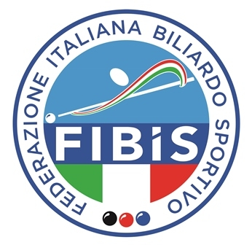

**Pres. Federale Andrea Mancino**

**Dirigenti Fibis**

**Pres . Regionali Fibis**

**Pres. Provinciali Fibis**

**Pres. Centro sportivo biliardo Fibis**

**Atlete e Atleti**

Oggetto: **26° Meeting Internazionale Biliardo Sportivo Boccette a coppie, Individuale 3^ Cat e Femminile, Goriziana individuale , dal 18 al 22 Marzo 2020.**

Cari amici,

come ricorderete la nostra manifestazione ha preso il via nel lontano 1993, al termine della guerra che ha sconvolto i territori della ex Yugoslavia, e da allora è cresciuta anno dopo anno fino a diventare l’evento che oggi tutti noi conosciamo.

Quest’anno purtroppo a causa della situazione in evoluzione sul territorio italiano e non solo, delle importanti restrizioni imposte per contenere il contagio da **coronavirus**, sentiti il Presidente Federale dott. Andrea Mancino, il responsabile Nazionale Sez. boccette Pavio Migliozzi, il Direttore generale dell’agenzia Mareatour dott. Fabio Salvestrini e le autorità locali Slovene è stata presa una decisione “storica” ma inderogabile quella di sospendere la manifestazione con l’impegno di riproporla i primi giorni del mese di ottobre 2020.

Rivolgo a voi tutti atleti, dirigenti, arbitri, tecnici e accompagnatori un ringraziamento per la partecipazione, il sostegno e l’entusiasmo che avete sempre dimostrato per questo evento internazionale, questa volta pur se a malincuore e nonostante l’organizzazione sia in stadio avanzato dobbiamo “mettere in pausa” l’evento con l’augurio che la situazione presto torni alla normalità.

E’ con questo auspicio e con la speranza di poterci ritrovare tutti, ancora più numerosi a Portorose per partecipare al 26° Meeting Internazionale di Biliardo Sportivo (indicativamente l’1-2-3 e 4 ottobre 2020) che vi mando un caro saluto e un arrivederci a presto

A disposizione per eventuali ulteriori chiarimenti

lì, 05 marzo 2020

**Grandi eventi Fibis boccette**

*L’Organizzatore Walter De Bortoli*